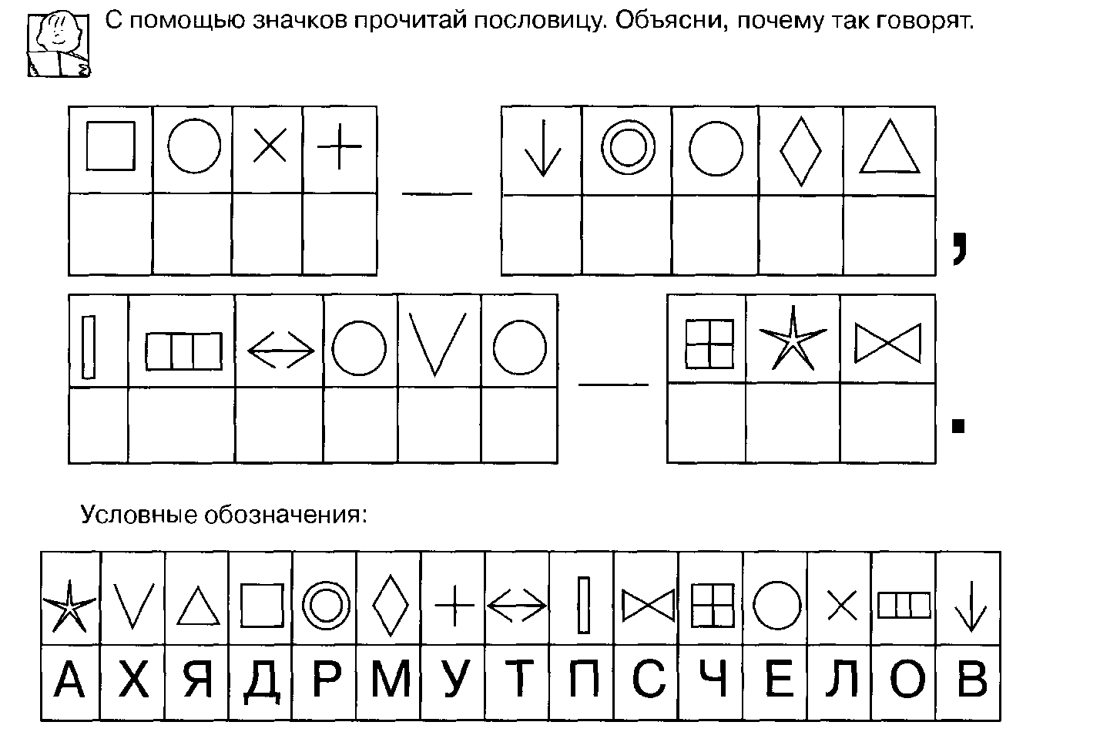

1. Упражнение на развитие концентрации внимания.

КОНКУРС «ВОЛШЕБНЫЕ СЛОВА»
1-2 КЛАССЫ
